Отчет по лабораторной работе №9

Администрирование локальных сетей

Зиязетдинов Алмаз, НПИбд-01-22

Содержание

Список иллюстраций

# 1 Цель работы

Изучение возможностей протокола STP и его модификаций по обеспечению отказоустойчивости сети, агрегированию интерфейсов и перераспределению нагрузки между ними.

# 2 Задание

1. Сформируйте резервное соединение между коммутаторами msk-donskayasw-1 и msk-donskaya-sw-3.
2. Настройте балансировку нагрузки между резервными соединениями.
3. Настройте режим Portfast на тех интерфейсах коммутаторов, к которым подключены серверы.
4. Изучите отказоустойчивость резервного соединения.
5. Сформируйте и настройте агрегированное соединение интерфейсов Fa0/20 – Fa0/23 между коммутаторами msk-donskaya-sw-1 и msk-donskaya-sw-4.
6. При выполнении работы необходимо учитывать соглашение об именовании (см. раздел 2.5).

# 3 Выполнение лабораторной работы

1. Сформируйте резервное соединение между коммутаторами msk-donskayasw-1 и msk-donskaya-sw-3 (рис. 9.1). Для этого: – замените соединение между коммутаторами msk-donskaya-sw-1 (Gig0/2) и msk-donskaya-sw-4 (Gig0/1) на соединение между коммутаторами msk-donskaya-sw-1 (Gig0/2) и msk-donskaya-sw-3 (Gig0/2); – сделайте порт на интерфейсе Gig0/2 коммутатора msk-donskaya-sw-3 транковым: – соединение между коммутаторами msk-donskaya-sw-1 и mskdonskaya-sw-4 сделайте через интерфейсы Fa0/23, не забыв активировать их в транковом режиме. (рис. 1).

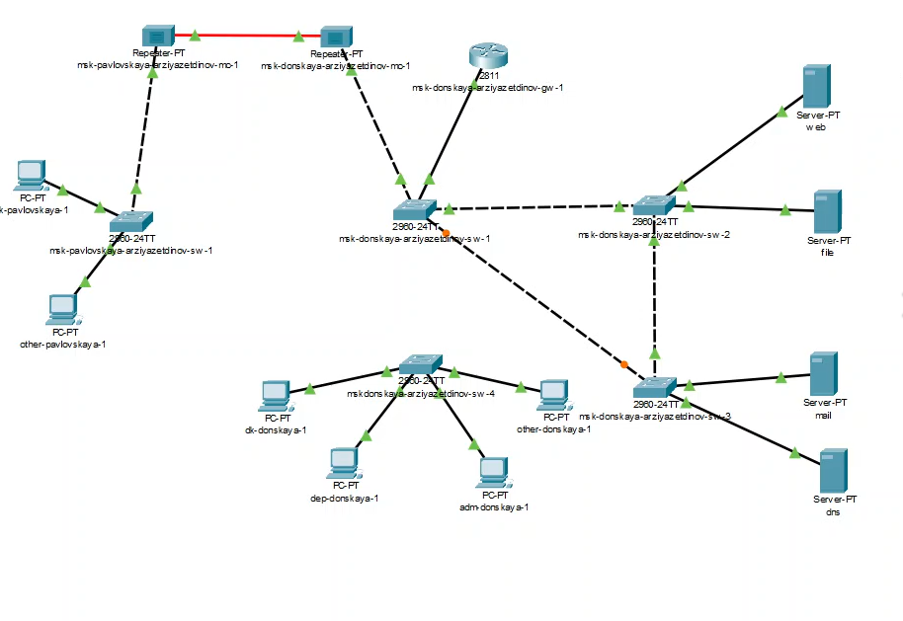

Рис. 1: Замена соединений

1. С оконечного устройства dk-donskaya-1 пропингуйте серверы mail и web. В режиме симуляции проследите движение пакетов ICMP. Убедитесь, что движение пакетов происходит через коммутатор msk-donskaya-sw-2. (рис. 2).

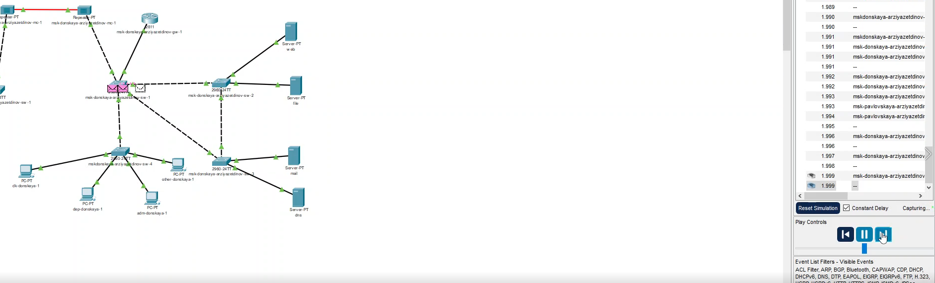

Рис. 2: Режим симуляции

1. На коммутаторе msk-donskaya-sw-2 посмотрите состояние протокола STP для vlan 3: (рис. 3).

|  |
| --- |
| Рис. 3: Смотрим состояние протокола STP |

Рис. 3: Смотрим состояние протокола STP

1. В качестве корневого коммутатора STP настройте коммутатор msk-donskaya-sw-1. (рис. 4).

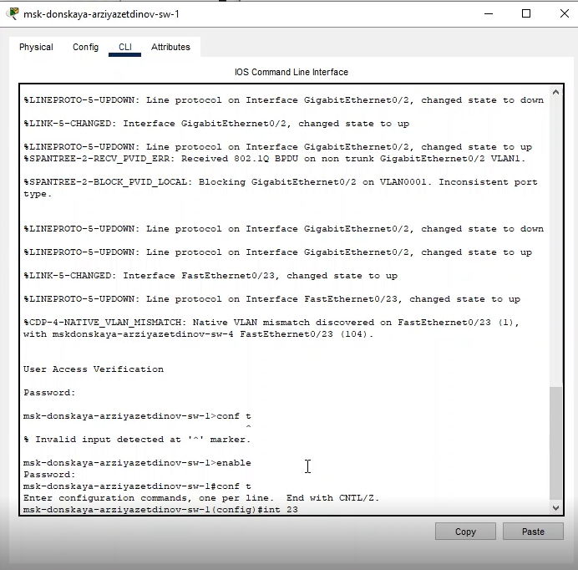

Рис. 4: Настройка корневого коммутатора

1. Используя режим симуляции, убедитесь, что пакеты ICMP пойдут от хоста dk-donskaya-1 до mail через коммутаторы msk-donskaya-sw-1 и msk-donskaya- sw-3, а от хоста dk-donskaya-1 до web через коммутаторы msk-donskaya-sw-1 и msk-donskaya-sw-2. (рис. 5).

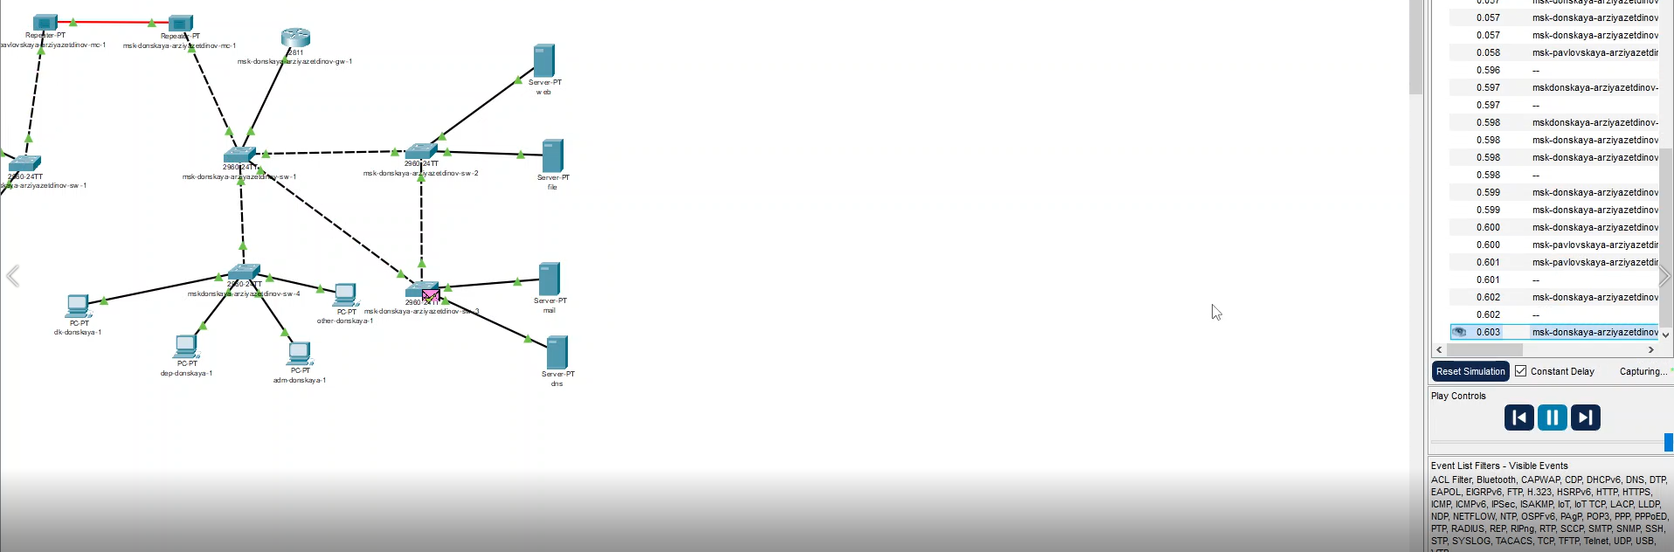

Рис. 5: Режим симуляции

1. Настройте режим Portfast на тех интерфейсах коммутаторов, к которым подключены серверы: (рис. **¿fig:006?**).

(image/06.png){#fig:006 width=80%}

1. Изучите отказоустойчивость протокола STP и время восстановления соединения при переключении на резервное соединение. Для этого используйте команду ping -n 1000 mail.donskaya.rudn.ru на хосте dkdonskaya- 1, а разрыв соединения обеспечьте переводом соответствующего интерфейса коммутатора в состояние shutdown. (рис. **¿fig:007?**).

(image/07.png){#fig:007 width=80%}

1. Переключите коммутаторы режим работы по протоколу Rapid PVST+: (рис. **¿fig:008?**).

(image/08.png){#fig:008 width=80%}

# 4 Контрольные вопросы

1. Какую информацию можно получить, воспользовавшись командой определения состояния протокола STP для VLAN (на корневом и не на корневом устройстве)? Приведите примеры вывода подобной информации на устройствах –  
   VLAN… // Номер VLAN STP … // Тип протокола Root ID/Bridge ID // Ближайший коммутатор/Текущий коммутатор Priority … // Приоритет Address … // MAC-адрес Cost … // «Затраты» до этого коммутатора Port … // Порт Hello Time … Max Age … Forward Delay … Aging Time … // Время работы STP // Свойства портов
2. При помощи какой команды можно узнать, в каком режиме, STP или Rapid PVST+, работает устройство? Приведите примеры вывода подобной информации на устройствах - sh ru
3. Для чего и в каких случаях нужно настраивать режим Portfast?

* Он позволяет сразу включать выделенные порты, поскольку они не подключены к коммутаторам и не участвуют во включении STP.

1. В чем состоит принцип работы агрегированного интерфейса? Для чего он используется?

* Он объединяет параллельные каналы для увеличения пропускной способности, а также не теряет соединение при обрыве одного из каналов, перенаправляя трафик.

1. В чём принципиальные отличия при использовании протоколов LACP (Link Aggregation Control Protocol), PAgP (Port Aggregation Protocol) и статического агрегирования без использования протоколов?

* LACP общий стандарт IEEE, PAgP — локальный протокол Cisco. Для них обязательна настройка сторон (активная, пассивная, авто). При статическом агрегировании коммутатор обрабатывает данные как с магистрали, даже если она не настроена на другой стороне.

1. При помощи каких команд можно узнать состояние агрегированного канала EtherChannel?

* show etherchannel

# 5 Выводы

Изучили работу протокола STP и агрегирование подключения.